采购需求
一、说明
1.本采购文件所提出的货物和服务技术标准是基本的技术标准和使用功能，并未规定所有的技术要求和适用标准，供应商应提供一套满足所列标准要求的高质量的相应货物和服务。本技术要求使用的标准如与供应商所执行标准发生矛盾时，按较高标准执行。
2.本招标货物应按国际标准、国标、部标或专业标准提供，非标准货物按采购人提供的要求提供，货物标准按照国家有关规定及合同约定进行验收。
3.本项目采购标的对应的中小企业划分标准所属行业为制造业。
4.依据《政府采购促进中小企业发展管理办法》（财库【2020】46号）规定享受扶持政策获得政府采购合同的，小微企业不得将合同分包给大中型企业，中型企业不得将合同分包给大型企业。
二、招标项目内容（加▲号项需实质性响应）
（一）采购清单：
序号 | 名称 | 规格参数 | 参考图片 | 数量 | 单位 | 备注
1 | 中医方凳子 | 300x300x460mm  实木 | 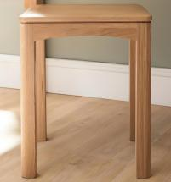 | 4 | 套
2 | 中医诊疗床 | 1900x600x650mm  下部钢管构架，垫子优质海绵医用皮革外套 | 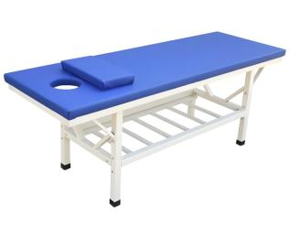 | 1 | 套
3 | 单人中医办公桌椅 | 1400x700x750mm 450x480mm  桌子木质桌面+碳素钢桌腿，椅子网布+塑料框架 | 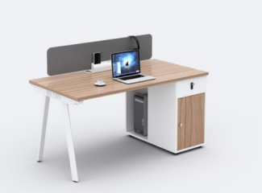 | 1 | 套
4 | 中医柜子 | 1200x400x2000mm  颗粒板，玻璃柜门、带锁 | 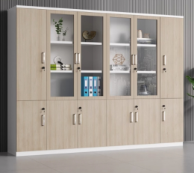 | 1 | 套
5 | 治疗室大理石台柜 | 2000x600x900mm  实木多层板+大理石台面(柜门需带锁) | 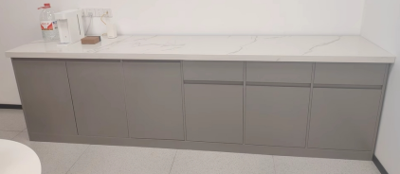 | 1 | 套
6 | 治疗室柜子 | 800x400x2000mm  颗粒板，玻璃柜门、带锁 | 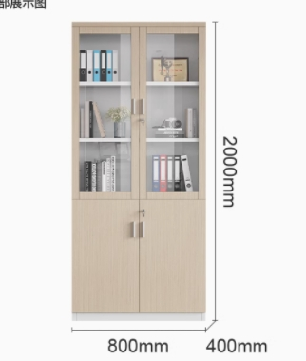 | 1 | 个
7 | 木头方凳 | 300x300x460mm  实木 | 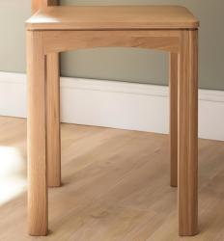 | 10 | 个
8 | 2门资料柜 | 800x400x2000mm  颗粒板，玻璃柜门、带锁 |  | 5 | 套
9 | 小茶几（2个椅子） | 600x600x720mm  密度板 | 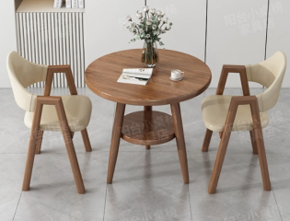 | 1 | 套
10 | 门诊诊疗床 | 1900x600x650mm  下部钢管构架，垫子优质海绵医用皮革外套 | 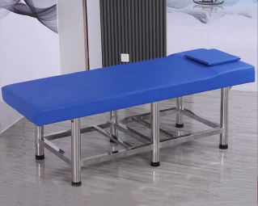 | 1 | 只
11 | 医生诊疗椅 | 450x450x560mm  金属+高密度海绵，带滑轮、可升降 | 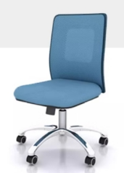 | 8 | 只
12 | 双人诊疗桌带拖柜 | 1400x1400x750mm 450x480mm  桌子木质桌面+碳素钢桌腿，椅子网布+塑料框架 | 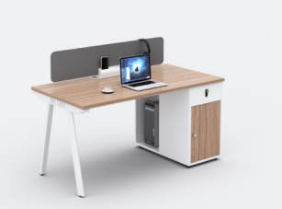 | 3 | 张
13 | 大厅3人位排椅 | 1820x680x840mm  钢构+聚氨酯椅面 | 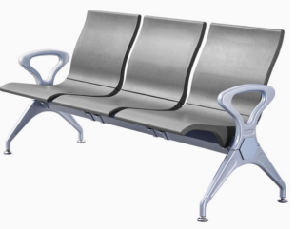 | 6 | 套
14 | 大厅测温桌椅 | 460x510x470mm  碳素钢+皮革 | 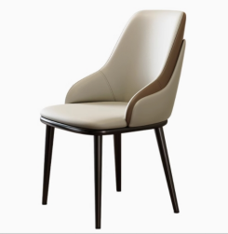 | 1 | 套
15 | 小茶几（2个沙发性质） | 沙发1200x700x700mm，  茶几1000x500x400mm茶几岩板+皮艺沙发 | 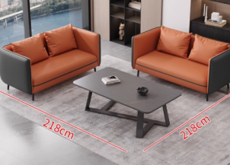 | 1 | 套
16 | 药房实木台柜 | 2000x600x800mm  实木多层板(抽屉需带锁) | 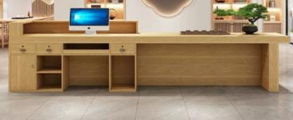 | 1 | 个
17 | 药柜 | 1000x460x2000mm  钢结构，5层高 | 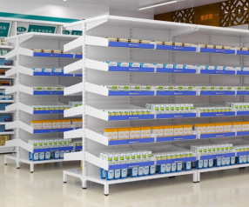 | 10 | 个
18 | 电脑 | i5及以上，内存:16G及以上,硬盘：1024G及以上 | 操作系统需能安装卫生院相关医疗软件 | 4 | 台
19 | 打印机 | 黑白普通打印机 | 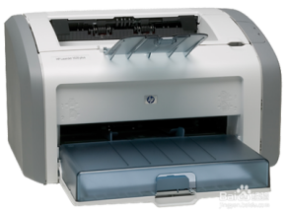 | 2 | 台
20 | 大厅电视机 | 85寸  4k分辨率 | 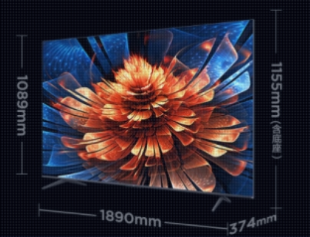 | 1 | 台
21 | 一体机 | 具体参数详见（二）智能健康小站技术规格要求 | 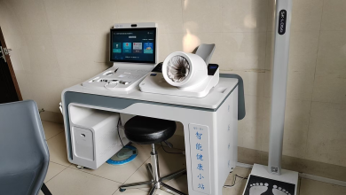 | 1 | 台 | 可以连接县内网HIS端口并接入卫生院医疗系统
22 | 立柜空调 | 2台空调铜管总长度约15米  5匹 | 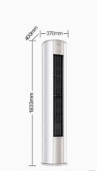 | 2 | 台
23 | 挂式空调 | 5台空调铜管总长度约50米  2匹 | 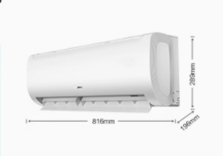 | 5 | 台
24 | 窗帘 | 3100X3000mm(5个)1800x1500mm(3个)1200x1500mm(2个)  铝合金百叶卷帘，全遮光90%以上 | 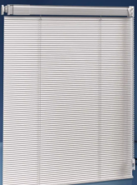 |  | 个
25 | 纱窗 | 1800x1500mm(3个)1200x1500mm(2个)铝合金 | 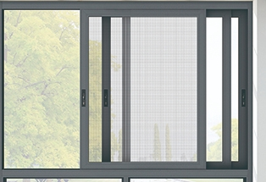 | 5 | 个
26 | 导医台测温台 | 1200x500x1000mm  高密度纤维板烤漆 | 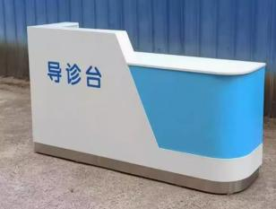 | 1 | 个

注：本项目清单中的图片仅供参考。
（二）智能健康小站技术规格要求

序 号 | 技术规格及参数
1 | 用 途 | 用于血压、身高体重、血糖测量信息及个人信息的采集与传输，并提供健康小站管理系统软件著作权
2 | ★系统要求 | WINDOWES系统，支持身份证、社保卡、二维码等方式登录，并可通过接口上传至电子健康档案、HIS系统、电子病历系统等。在接口方式完整提供前提下，供应商须保证达到以上要求。
3 | 系统功能 | 包含多种登录方式，可由检测者自主选择，登录后自动进行各项目检测，各项目可根据需要进行配置。软件操作界面、流程简洁明了，包含血压、身高体重、血糖、血氧、额温测量模块。测量完成后，生成个性化的健康管理报告。
4 | ★功能要求 | 在外网条件下，具备微信二维码扫码登录功能，并可在移动端登录公众号方式查询个人健康管理报告(选配)
5 | 语音提示 | 测量过程全程语音提示。
6 | ★设计造型 | 要求一体化设计，外观新颖，便于移动和管理，  尺寸：1740mmx500mmx2380mm（长x宽x高）
7 | 血压测量模块 | 医用全自动电子血压计，注册证上注明医用字样
7 | 血压测量模块 | ★测量方法：示波法
7 | 血压测量模块 | 显示方式：数字式LCD显示
7 | 血压测量模块 | 压力显示范围：0-299mmHg这个
7 | 血压测量模块 | 血压测量范围：血压：40-260mmHg 脉搏数：40-180次/分
7 | 血压测量模块 | 测量位置：左右臂均可测量，臂筒角度可调节，提供彩页证明文件
7 | 血压测量模块 | 精确度：血压:±3mmHg 脉搏:读取数值的±2%或±2次/分（取最大值）
7 | 血压测量模块 | 手臂伸入检测功能：手臂伸入臂筒时，感知测量开始，启动语音引导
7 | 血压测量模块 | 有电子肘部位置传感器，测量姿势正确提示功能，确保测量者的姿势正确
7 | 血压测量模块 | 适合臂周：17cm-42cm
7 | 血压测量模块 | ▲臂筒组件交换功能：臂筒可自主拆卸更换，并具备自检自校功能。
7 | 血压测量模块 | 臂筒角度调节：自动上下浮动式臂筒（臂筒可根据测量者的坐姿高度自动上下调节≥10度）
7 | 血压测量模块 | ★平均测量模式：可进行2-3次的测量，并自动得出平均值（中国高血压防治指南推荐的诊室测量方法）
7 | 血压测量模块 | 抗菌设计：外壳：抗菌树脂 袖带：抗菌布套
7 | 血压测量模块 | 语音提示：测量过程提示、测量结果播报
7 | 血压测量模块 | ▲二维码打印：测量结果可以二维码形式打印出来
7 | 血压测量模块 | 打印装置：热敏式打印机、多种打印模式可选并打印显示干扰波形图
7 | 血压测量模块 | ★ID功能：可连接扫描枪或身份证读卡器
7 | 血压测量模块 | 通信数据输出：USB数据传输
7 | 血压测量模块 | 外形尺寸\重量： 宽460mm × 高270mm × 宽420mm（不包含搁手板）\ 5.5KG
8 | 身高体重测量模块 | ▲身高测量方式：超声波全自动测量
8 | 身高体重测量模块 | 体重测量方式：精密平衡梁式压力传感器称重
8 | 身高体重测量模块 | 身高测量范围：70～200cm；体重测量范围：2～200kg
8 | 身高体重测量模块 | ▲身高测量精确度：±0.5cm；体重测量精确度：±0.1kg
8 | 身高体重测量模块 | ▲测量数据显示：5.0英寸480*272分辨率，触摸屏显示
8 | 身高体重测量模块 | 数据输出格式：RS-232数据传输接口
9 | 多功能分析仪测量模块 | 测量项目包含 ：血糖、尿酸、总胆固醇
9 | 多功能分析仪测量模块 | 检体：指尖微血管全血
9 | 多功能分析仪测量模块 | 原理：电化学生物感测原理
9 | 多功能分析仪测量模块 | 血糖测量范围： 20-600mg/dL升（1.1-33.3mmol/L）
9 | 多功能分析仪测量模块 | 尿酸：3-20mg/dL（0.18-1.19mmol/L）
9 | 多功能分析仪测量模块 | 总胆固醇：100-400mg/dL（2.59-10.35mmol/L)
9 | 多功能分析仪测量模块 | 检测时间：10秒内（血糖）；26秒（总胆固醇）；15秒（尿酸）
9 | 多功能分析仪测量模块 | 检体体积：血糖、尿酸1-1.5μL、总胆固醇10μL
9 | 多功能分析仪测量模块 | 储存环境：10℃-30℃
9 | 多功能分析仪测量模块 | 操作环境：10℃-40℃
9 | 多功能分析仪测量模块 | 记忆容量：血糖360组，总胆固醇50组，尿酸50组
9 | 多功能分析仪测量模块 | 系统正确性：±20%当血糖浓度≥75mg/dL（4.17mmol/L）  ±20%当尿酸浓度≥5mg/dL（0.30mmol/L）  ±20%当总胆固醇浓度≥150mg/dL（3.88mmol/L）
10 | 体温测量模块 | 测量方式：红外额式
10 | 体温测量模块 | 测量距离：（5-8）cm
10 | 体温测量模块 | 测量位置：额头中心（眉心）
10 | 体温测量模块 | 人体测温模式：32℃-42.5℃
10 | 体温测量模块 | 最大允许误差：32℃-34.9℃和42.1℃-42.5℃区间内，≤±0.3℃ ；35℃-42℃区间内，≤±0.2℃
10 | 体温测量模块 | 分辨率：0.1℃
10 | 体温测量模块 | 操作环境：16℃-35℃，≤85%RH，760hpa-1060hpa
10 | 体温测量模块 | 贮存环境：-20℃-+35℃，≤93%RH，760hpa-1060hpa
10 | 体温测量模块 | 功耗：≤120mW
11 | 血氧测量模块 | 血氧饱和度测量范围:35％-100％
11 | 血氧测量模块 | 传感器：双波长发光二极管
11 | 血氧测量模块 | 波长：红光：663nm，红外光：890nm
11 | 血氧测量模块 | 最大平均光输出功率：≤2mW
11 | 血氧测量模块 | 测量误差：在70%-100%范围内，测量误差为±2%
11 | 血氧测量模块 | 准确度：在70%-100%测量范围内小于3%
11 | 血氧测量模块 | 脉率监测误差：30-250bpm范围内，监测误差为±2bpm或±2%（两者取最大）
12 | 体脂测量仪  （选配） | 显示数值范围：身体脂肪率：5.0%-50.0%；体质指数：10.0-70.0；基础代谢：385kcal-5000kcal
12 | 体脂测量仪  （选配） | 设定数值范围：身高：100cm-255cm；体重：20.0kg-200.0kg；年龄：10岁-80岁
13 | 拓展模块 | 包含USB或串口，可拓展多种设备
14 | ★显示模块 | LED屏，尺寸：18.5寸（16:9）
14 | ★显示模块 | 最佳分辨率：1336x768
14 | ★显示模块 | 输入/接口方式： LVDS
15 | 触摸模块 | 屏幕种类：投射式电容屏（10点及以上）
15 | 触摸模块 | 清晰度：高清
15 | 触摸模块 | 玻璃种类：强化玻璃；不怕刮伤 ，具有防爆功能
16 | ★PC模块 | CPU:四核1.9G
16 | ★PC模块 | 内存4G 支持DDR3
16 | ★PC模块 | 固态硬盘 SSD60G
17 | 整体机箱 | 外形材质： ABS材料，轻便，易于移动；
17 | 整体机箱 | 内部结构：模块定位合理，布线规范整齐；外部结构：各部件模块与机柜结合紧密，布局合理，工艺精细。内置音响，外接网络接口、USB接口等。
17 | 整体机箱 | 散热技术：显示器部件散热问题充分考虑显示器部件、主机散热问题，提供散热解决方案，无噪音。

